B&R tar säkerhetstekniken till mobil utrustning
Ny säker styrning erbjuder intelligenta säkerhetsfunktioner för utomhusapplikationer.
B&Rs X90 CPU och I/O-system för mobil utrustning är nu tillgänglig med integrerad säkerhetsteknik. Intelligenta säkerhetsfunktioner och extremt korta responstider är nyckeln till helt nya möjligheter för säker drift av utomhusanläggningar och mobila maskiner.

Styrsystemet uppfyller kraven för ISO 13849 för mobila maskiner upp till PL d samt kraven för ISO 25119 upp till AgPL d. Samtliga 48 I/O –kanaler på X90 CPU kan vid behov användas för säkra eller icke-säkra funktioner eller kombinationer av de två. Kapslingen på enheten är extremt robust och har IP69K-skydd.
Säker kommunikation
Med det fältbussoberoende openSAFETY -protokollet erbjuder X90-systemet möjligheten att ansluta decentraliserade säkra I/O eller sensorer. För detta rekommenderar B&R användningen av POWERLINK – realtidsprotokoll för standard Ethernet. Kommunikationen svarar till SIL 3 och säkerställs även trådlöst med standardiserade accesspunkter.
Central säkerhetsmjukvara
B&R tillhandahåller pre-certifierade mjukvarukomponenter för en mängd olika TÜV säkerhetsfunktioner. Programmering av säkerhetsfunktioner reduceras sålunda till en enkel konfiguration där koppling av de säkra blocken sker via ladder. Maskintillverkaren behöver bara bevisa för TÜV att arbetet har utförts i enlighet med riktlinjerna för säker utveckling. Detta minskar komplexiteten, arbetsbelastningen och den tid som krävs för certifiering.

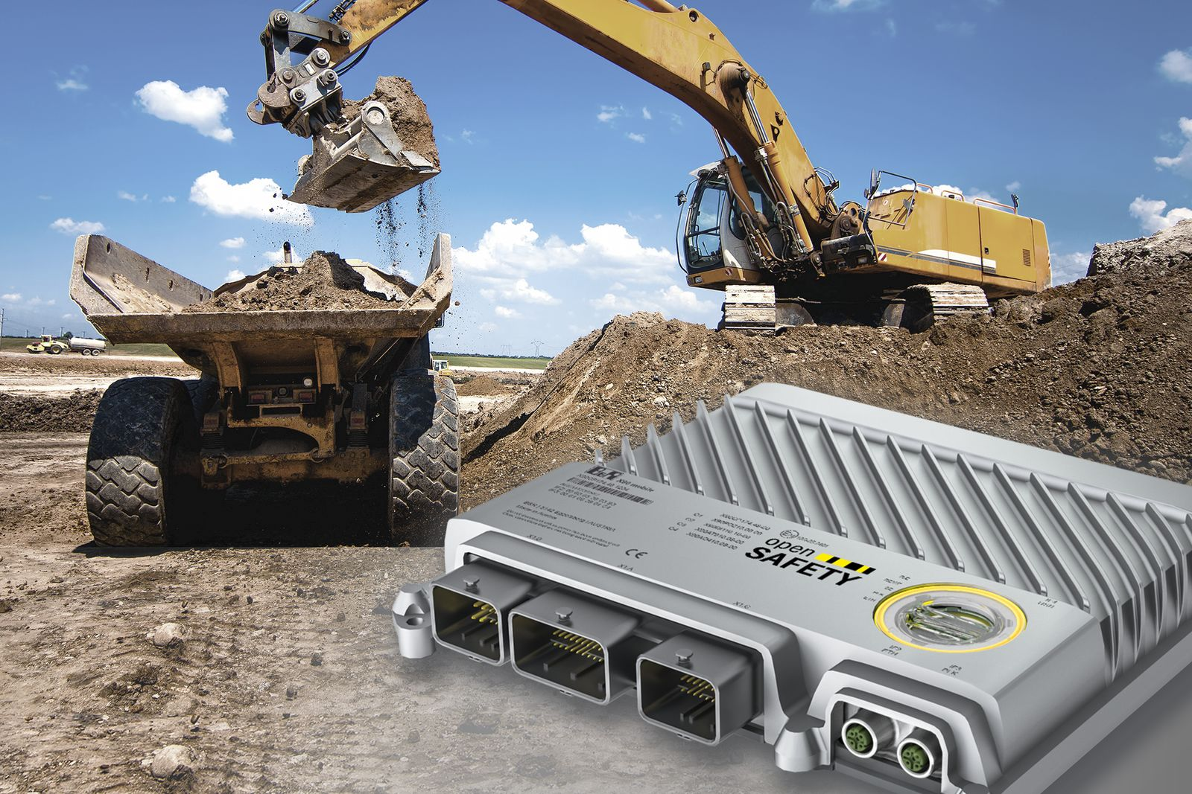
Intelligenta säkerhetsfunktioner och extremt korta responstider är nyckeln till helt nya möjligheter för säker drift av utomhusanläggningar och mobila maskiner.

About B&R
B&R, a division of ABB Group, is a global leader in industrial automation headquartered in Austria. B&R combines state-of-the-art technology with advanced engineering to provide customers in virtually every industry with complete solutions for machine and factory automation, motion control, HMI and integrated safety technology. With Industrial IoT communication standards including OPC UA, POWERLINK and openSAFETY as well as its Automation Studio software, B&R is constantly redefining the future of automation engineering. The innovative spirit that keeps B&R at the forefront of industrial automation is driven by a commitment to simplifying processes and exceeding customer expectations.
For more information, visit www.br-automation.com.

